1. demo是VS2017项目工程
2. 目录说明：

2.1 openssl_static目录：

openssl 库及头文件，

linux x86库：32位库linux32

64位库linux64

windows库：32位库 64位库

2.2 RSA目录

主demo文件：RSADemo.cpp，接口说明见文件注释

makefile文件是linux下的编译脚本

1. demo运行：
   1. windows下，vs2017打开demo工程，点击本地运行即可，运行结构如图所示：

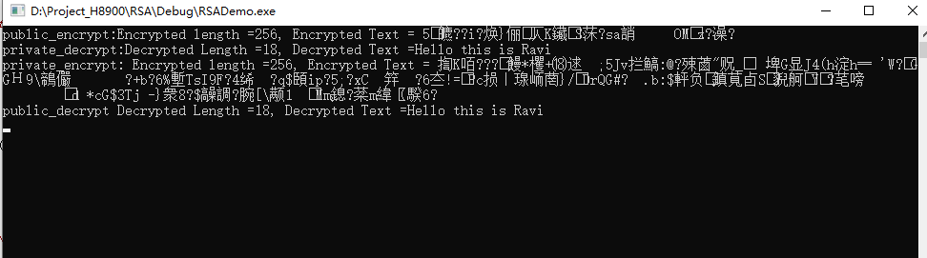

* 1. linux下，cd 到RSA 目录， 首先make clean清理一下之前的编译产物， 再执行make, 成功之后，执行./RSADemo,编译运行结果如图：

